审核计划
受审核方名称 | 北京市五里坨高井劳务服务中心
注册地址 | 北京市石景山区五里坨石门路333号
经营地址 | 北京市石景山区五里坨石门南路333号
联系人 | 张靖 |  |  | 联系电话 |  | 13910864920 |  |  |  |  | 邮编 |  | 595625068@qq.com
最高管理者 | 张靖 |  |  | 联系电话 |  | 13910864920 |  |  |  |  | 邮箱 |  | 595625068@qq.com
合同编号. | 0461-2020-QEO-2022 |  |  | 审核领域 |  | ■QMS□EcMS■EMS■OHSMS  □FSMS □HACCP □EnMS
审核类型 | □初次认证第（二）阶段 ■监督审核 □再认证 □扩项审核 □其他
审核方法 | ■现场审核 □远程审核 □现场结合远程审核 □非现场审核（仅限一阶段）
远程审核方式 | □音频□视频□数据共享□远程接入
远程审核资源 | □网络 □智能手机 □台式电脑 □笔记本电脑 □录像机 □照相机 □可穿戴设备
审核目的 | □第二阶段审核：验证组织管理体系的建立、实施运行的符合性及有效性，以确定是否推荐认证注册。  □再认证：验证组织管理体系的符合性和持续有效性，以确定是否推荐保持认证注册资格并换发认证证书。  □特殊审核: □确定是否推荐同意扩大范围的申请并换发认证证书。  □跟踪调查投诉、曝光情况，确认获证客户是否已实施有效的整改措施。  □调查获证客户变更信息，确定管理体系持续有效运行。  □对被暂停客户进行跟踪审核，验证被暂停原因是否已消除，以确定是否恢复认证注册资格。  ■监督审核，验证管理体系实施运行的符合性及有效性。
审核范围 | Q：物业管理；城市园林绿化  E：物业管理；城市园林绿化及相关环境管理活动  O：物业管理；城市园林绿化及相关职业健康安全管理活动 |  |  |  |  |  |  |  |  |  |  | 专业  代码 | Q：35.15.00;35.17.00  E：35.15.00;35.17.00  O：35.15.00;35.17.00
审核准则 | ■GB/T19001-2016/ISO 9001:2015 □GB/T 50430-2017■GB/T24001-2016/ISO 14001:2015  ■GB/T45001-2020/ISO45001：2018标准 □ISO 22000:2018  □GB/T 27341-2009&GB 14881-2013&危害分析与关键控制点（HACCP体系）认证补充要求1.0  □GB/T 23331-2020/ISO 50001:2018  □RB/T (行业认证标准)  ■适用于受审核方的法律法规及其他要求； ■认证合同  ■受审核方管理体系文件 (手册版本号： A/0)
审核日期 | 现场审核于2022年10月11日 上午至2022年10月12日 下午(共2.0天)
审核日期 | 远程审核于年月日上午至年月日下午 (共天)
审核语言 | ■普通话□英语□其他
审核组成员
组内身份 | 姓名 | 性别 | 注册证书号 |  |  | 专业代码 |  |  | 联系电话 |  |  |  |  | 见证安排
组长 | 陈芳(A) | 女 | 2022-N1QMS-6015478  2020-N1EMS-3015478  2019-N1OHSMS-3015478 |  |  |  |  |  | 13581870437
组员 | 马贵兰(B) | 女 | 北京国标联 |  |  | Q:35.15.00  E:35.15.00  O:35.15.00 |  |  | 13910689794
组员 | 李雅静(C) | 女 | 2021-N1QMS-2218164  2020-N1EMS-1218164  2021-N1OHSMS-2218164 |  |  | Q:35.15.00,35.17.00  E:35.15.00,35.17.00  O:35.15.00,35.17.00 |  |  | 13911332536
技术专家信息
组内身份 | 姓名 | 性别 | 现工作单位名称 |  | 职务或职称 |  | 专业代码 |  |  | 组内代码 |  |  |  | 联系电话
组员 | 马贵兰 | 女 | 北京国标联 |  | 技术专家 |  | 35.15.00,35.17.00 |  |  | (B) |  |  |  | 13910689794
承诺: 在审核过程中接触的有关受审核方特定产品或机密信息，未经受审核方书面同意不得透露给第三方。当法律要求需要信息提供给第三方时，公司书面通知受审核方所要提供的信息。
审核组长 | 陈芳 |  | 审核方案  管理人员 |  | 李凤娟 |  |  | 受审核方  签字及公章
联系电话 | 13581870437
日期 | 2022-10-9 |  | 日期 |  | 2022-10-9 |  |  | 日期
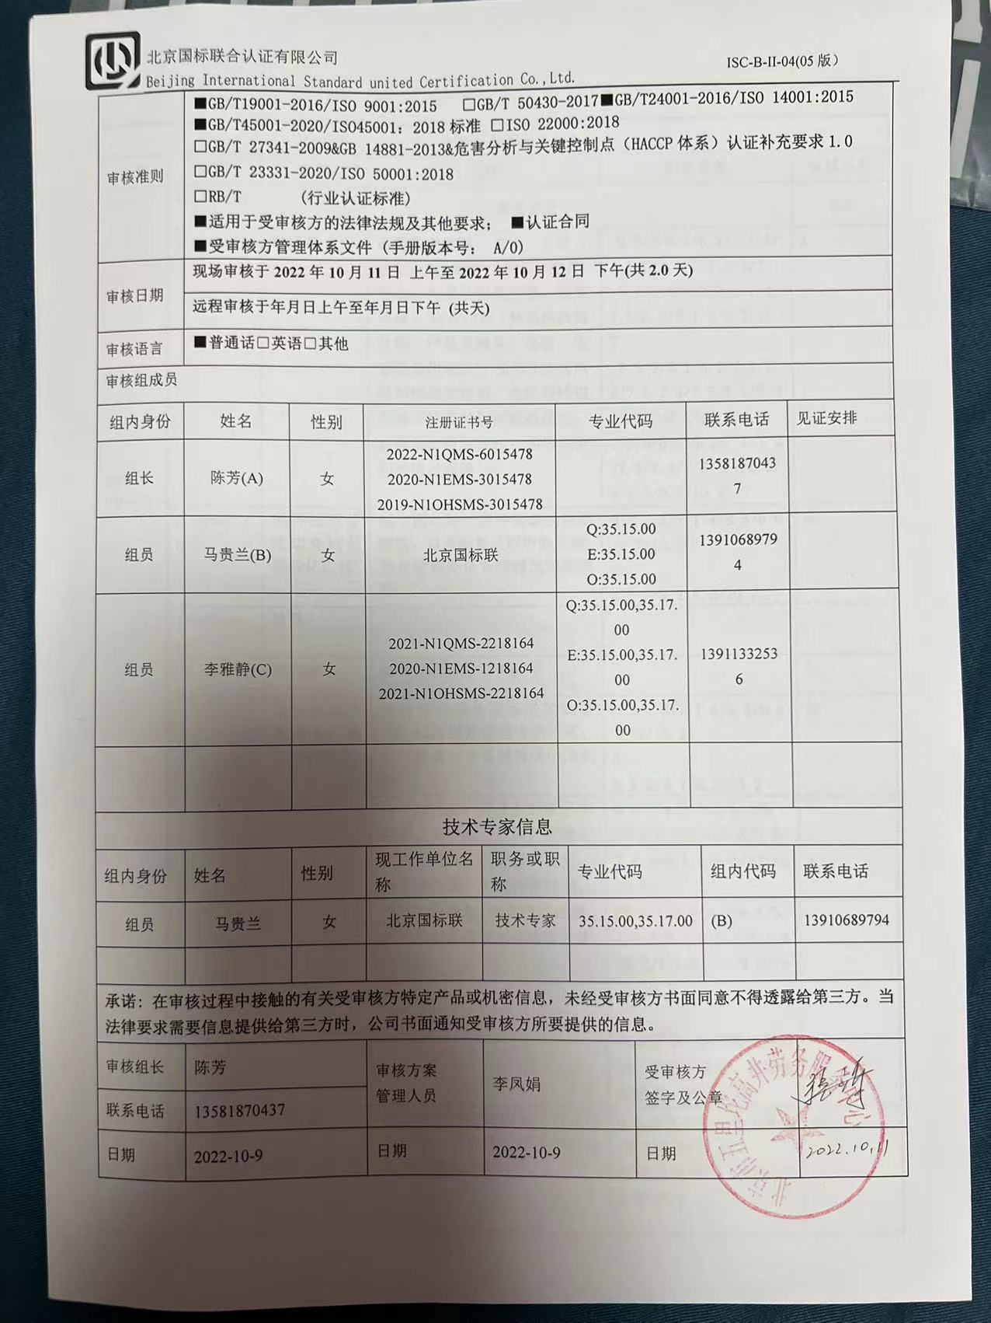

审核日程安排
日期 | 时间 | 部门 | 过程 | 涉及条款 | 审核人员
2022－10－11 | 8：30－9：00 | 首次会议 |  |  | ABC
2022－10－11 | 9:00-12:30 | 管理部 | 资源管理过程（总则、人员、基础设施、组织的知识、能力、意识、沟通及信息交流、成文信息）、运行过程（外包提供的过程、产品及服务、运行、应急准备和响应）、策划（应对风险和机遇的措施、危险源辨识风险评价及控制措施的确定、目标及实现的策划）、绩效评价和改进过程等 | Q:5.3/6.1/6.2/7.1.1/7.1.2/7.1.3/7.1.4/7.1.5/7.1.6/7.2/7.3/7.4/7.5/8.2/9.1.3/9.2/10.2  E:5.3/6.1/6.2/7.1/7.2/7.3/7.4/7.5/8.1/8.2/9.1.2/9.2/10.2  S:5.3/6.1/6.2/7.1/7.2/7.3/7.4/7.5/8.1/8.2/9.1.2/9.2/10.2 | A
2022－10－11 | 9:00-12:30 | 项目部五里坨边角地公园绿化现场 | 城市园林绿化服务现场的控制情况，以及服务过程中的环境、职业健康安全管理情况的控制等 | Q:7.1.3/7.1.4/8.5.1/8.6/8.7/10.2  ES: 6.1.2/8.1/8.2/10.2 | BC
2022－10－11 | 12:30-13:00 | 休息
2022－10－11 | 13:00-17:00 | 管理部 | 继续管理部上午审核 |  | A
2022－10－11 | 13:00-17:00 | 项目部北京高井电厂物业管理现场 | 物业管理服务现场的控制情况，以及服务过程中的环境、职业健康安全管理情况的控制等 | Q:7.1.3/7.1.4/8.5.1/8.6/8.7/10.2  ES: 6.1.2/8.1/8.2/10.2 | BC
2022－10－12 | 8:30-12:30 | 领导层 | 内外部因素、相关方的需求和期望、体系策划过程、管理承诺相关过程、资源提供过程、内外部沟通、管理评审过程、产品实现策划、顾客投诉处理、监视和测量规划和持续改进等 | Q:4.1/4.2/4.3/4.4/5.1/5.2/5.3/6.1/6.2/6.3/7.1.1/9.1.1/9.3/10.1/10.3  ES:4.1/4.2/4.3/4.4/5.1/5.2/5.3/6.1.1/6.1.4/6.2/7.1/9.1.1/9.3/10.1/10.3  认证证书、标志的使用情况、投诉或事故、监督抽查情况、体系变动 | A
2022－10－12 | 8:30-12:30 | 项目部 | 项目部管理控制情况，以及服务过程中的环境、职业健康安全管理情况的控制等 | Q:5.3/6.2/7.4/8.1/8.5/8.6/8.7/10.2  ES:5.3/6.2/6.1.2/8.1/8.2/10.2 | BC
2022－10－12 | 12:30-13:00 | 休息
2022－10－12 | 13:00-14:00 | 员工代表 | 参与和协商 | S:5.3/5.4 | A
2022－10－12 | 13:00-14:00 | 项目部 | 继续上午审核 |  | BC
2022－10－12 | 14:00-15:00 | 审核组整理资料、跟踪及补充审核 |  |  | ABC
2022－10－12 | 15:00-16:00 | 审核组会议及和领导层沟通 |  |  | ABC
2022－10－12 | 16:00-17:00 | 末次会议 |  |  | ABC
2022－10－12 | 17:00 | 审核结束
 |  | 注：如因交通等原因不能按时开始审核，审核时间顺延，绿化场所、物业场所及办公地之间开车在10分钟以内，不另行计算中途时间

注：每次监督审核必审条款：
- Q：4.1、4.2、4.3、4.4、5.2、5.3、6.1、6.2、6.3、8.1、8.2、8.3、8.4、8.5、8.6、8.7、9.1、9.2、9.3、10.2、10.3;
- J:3.2、3.3、3.4、4.2、4.3、5.2、5.3、6.2、6.3、7.2、7.3、7.4、8、9、10、11、12
- E/O:4.1、4.2、4.3、4.4、5.2、5.3、6.1、6.2、8.1、8.2、9.1、9.2、9.3、10.2、10.3
- S：4.1、4.2、4.3.1、4.3.2、4.3.3、4.4.1、4.4.3、4.4.6、4.4.7、4.5.1、4.5.2、4.5.3、4.5.5、4.6
- En:
- 除以上必审条款外还需审核：标准/规范/法规的执行情况、上次审核不符合项的验证、认证证书、标志的使用情况、投诉或事故、监督抽查情况、体系变动

